1.3原有就地冷再生设计方案工艺特点
就地冷再生是把旧路面材料在就地状态下破碎、拌和、压实的过程。再生机将旧面层和一部分基层材料破碎，加入适量的稳定剂（水泥或者泡沫沥青）拌合均匀后摊铺、碾压得到再生层，可作底基层或基层使用。
该工艺的优点是充分利用旧路材料，减少新料开采和外运，造价低，施工速度快，工期短，保持原有标高基本不变，应用在道路改扩建中较多。就塔大线而言，原设计采用就地冷再生处理底基层，主要看重其经济性与施工效率，工艺选择本身有其合理考虑^{[2]}。
1.4原方案针对沥青夹层处置存在的局限
就地冷再生工艺虽然已经成熟，但是由于设备转子直径、功率和行进速度的限制，破碎拌和的深度是有限制的。再生机对埋于二灰碎石基层下层的连续老路沥青层的破碎深度不能达到，不能将沥青夹层破碎均匀，与新料拌合。
因此出现了直接的问题，如果按照原方案施工的话，在冷再生施工之后，沥青夹层还以完整的或者半完整的形态存在于基层当中，没有被清除掉。残留的夹层在原位留有之前软弱界面，层间滑移、应力集中、水破坏等病害发生的风险仍然存在，底基层结构强度及耐久性无法达到设计标准。因此原方案在该工程的条件下不能达到预期的处理效果，需要改变处理思路，在备选方案里重新挑选。
2沥青夹层病害备选处置方案拟定与多维度比选
根据就地冷再生不能清除夹层的现实情况，结合塔大线工程地质条件、投资及工期要求提出三种处置方案，从技术可行性、耐久性风险、施工难易程度、造价、工期、推荐性六个角度进行对比。
2.1维持原有就地冷再生处置方案
第一套方案保持原设计不变，用就地冷再生对底基层进行处理。从施工角度来说，此方案难度小、造价低、工期短，对现场组织最为有利。但是其技术可行性是不成立的，冷再生破碎深度不够，不能到达基层下面的沥青夹层，处治后夹层还在^{[3]}。
因此耐久性风险很高，夹层残留会造成层间滑移，在结构内部应力集中无法避免的情况下，结构在使用过程中会出现反射裂缝和水损伤。施工效率提高不能弥补结构的安全隐患，因此本方案综合评价为无效。
2.2病害路段局部挖除沥青夹层处置方案
第二套方案只对已经暴露出来的夹层病害路段进行局部挖除，挖除沥青夹层之后回填，其它路段仍沿用原方案。有针对性、工程量可控，造价与工期在三个方案之间。
它的技术可行性只是一般。局部挖除范围依据现场开挖揭露来确定，夹层分布是连续的，只挖除可见部分，边缘处会留有夹层，造成新的和旧的基层结合面。结合面处理不恰当，会在新的旧结构层之间留下薄弱环节，造成结合隐患，以后容易出现错台、反射裂缝。施工难度大，对开挖边线、回填接缝的质量有较高的要求。该方案可以缓解部分病害，但是不能完全消除隐患，推荐等级为慎用。
2.3整体挖除换填水泥稳定碎石处置方案
第三套方案对含夹层路段实行整体处理，铣刨旧路沥青面层后全部挖除二灰碎石基层和旧沥青夹层，底基层用水泥稳定碎石换填，底基层宽度及顶面标高均不变。水泥稳定碎石和周边半刚性结构层刚度相匹配、性质相一致，换填之后结构连续完整，没有柔性夹层界面。
就技术可行性的角度来说，该方案可以彻底清除夹层，结构最牢固。耐久性风险低，换填之后基层结构连续、受力均匀，层间滑移和应力集中的问题得到彻底解决。代价就是施工难度大、造价高、工期长，需要投入大量的机械设备和劳动力，换填分层摊铺碾压、养护工序繁杂。由于结构安全、耐久性处于首要位置，所以该方案的优选系数为1^{[4]}。
2.4多指标综合对比与最优方案确定
将三套方案按六项指标汇总对比，结果见表1。
表1沥青夹层处置方案多维度对比
对比项 | 方案1：维持原冷再生 | 方案2：局部挖除夹层 | 方案3：整体挖除换填水稳
技术可行性 | 不可行 | 一般 | 可行
耐久性风险 | 高，夹层残留滑移 | 存在新旧基层结合隐患 | 风险低，结构连续
施工难度 | 低 | 较高 | 较高
造价 | 低 | 中等 | 偏高
工期 | 短 | 中等 | 略长
推荐性 | 否决 | 慎用 | 选用

从上图可知，方案1施工最节约但不能解决问题，方案2造价与工期均居中但是存在结合隐患，方案3投资较大但可以从根本上解决夹层病害，保证底基层强度、耐久性满足要求。对于道路改扩建工程来说，结构的安全、持久使用性能必须放在短期造价和工期的节约之前。根据塔大线实际情况，最后确定使用方案3，即整体挖除换填水泥稳定碎石的优化处理方案。
3塔大线改扩建工程案例分析
3.1项目概况及沥青夹层现场揭露情况
塔大线改扩建工程分段施工时，有些标段按照原来的施工设计开挖处理底基层的时候，在现场发现了底基层下面的老路沥青夹层。夹层多出现在有历史上的多次修补处，与老路养护加铺有关，连续的较大面积的埋藏。由于夹层埋藏于基层之内，常规的路面调查很难察觉出来，是施工阶段出现的隐蔽性病害。
因为工程量受施工现场实际开挖情况影响而不断变化，因此换填范围要以实际发生为准来确定，对施工过程中工程变更及计量工作提出要求。
3.2优化处置方案施工工艺与管控措施
确定优化方案之后现场就按照如下步骤进行施工。铣刨老路沥青面层，将面层材料刨除至基层顶面，整体挖除二灰碎石基层及老路沥青夹层，挖除深度要彻底清除夹层，基底检查无残留夹层及松散料后方可进行下一道工序。底基层采用水泥稳定碎石换填，换填宽度和层顶标高与原设计相同，分两层每层18cm、两层每层16cm分层摊铺碾压^{[5]}。
施工控制以分层质量控制为主。水泥稳定碎石在拌和站集中拌和时要严格控制配合比和含水量，运输、摊铺时要连续施工，防止拌合物离析，碾压按照先轻后重、先慢后快、轮迹重叠的原则逐层检测压实度，合格后方可铺筑下一层。层间接缝要按规范施工，横向接缝与纵向接缝错开，不能造成薄弱处。换填后立即覆盖洒水养护，养生期封闭交通，保证水泥稳定碎石强度的正常增长。各个工序都要留有施工记录做为计量和验收的依据。整套处置作业各个工序先后逻辑及主要控制点如图2所示。
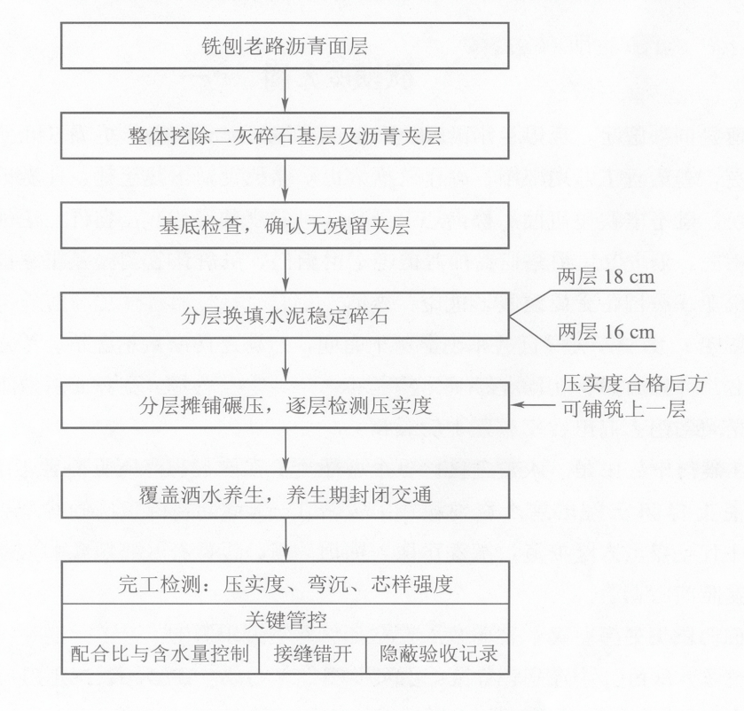
图2整体挖除换填水泥稳定碎石施工工艺流程
3.3完工后现场检测与结果验证
换填施工结束并经过规定养生期后，在施工完成段落进行现场检测，主要检测项目有压实度、弯沉、芯样强度。压实度检测表示各个层的压实情况，弯沉检测表示路面整体承载能力的好坏，芯样强度就是水泥稳定碎石强度发展水平的直接体现。检测结果比较稳定，各项检测指标都符合设计规范底基层结构要求，并无由于夹层残留造成层间滑移、强度不足等情况发生。
从对比处理前后结果可以看出，经过方案优化后夹层隐患被消除，基层结构连续，承载力强，达到预期的处治目的。
3.4隐蔽沥青夹层病害工程防控要点
根据本工程的实际情况，隐蔽沥青夹层病害防治要从勘察、设计、施工三个阶段进行。
勘察阶段，对老路历史修补、加铺资料要进行专门的调查，依靠钻探、开挖探坑来检验老路结构层的组成，找出夹层的可能位置，不能只根据表面调查的结果做出判断。
设计阶段对于结构复杂、修补频繁的路段，在方案的选择上要留出一定的夹层处理空间，对就地冷再生等破碎深度有限的工艺谨慎使用，必要时在设计中对夹层的检查和换填做出明确规定。
施工阶段开挖后应逐段检查基层下结构是否完好，有夹层的立即上报并按变更程序办理，工程计量按实际发生量计算，加强隐蔽工程验收及记录工作，杜绝因夹层路段施工而造成的隐患。整理勘察、设计、施工各阶段的防治措施，整理要点见表2。
表2隐蔽沥青夹层各阶段防控工作要点
工作阶段 | 主要工作内容 | 重点管控要求
勘察阶段 | 老路历史资料收集、探坑/钻探核查老路结构 | 不能只依靠路面表观调查；重点关注多次修补路段，排查潜在夹层分布
设计阶段 | 改扩建方案选型，工艺适用性研判 | 就地冷再生注意破碎深度局限；复杂老路路段预留病害变更处置空间
施工阶段 | 开挖揭露核查、隐蔽工程验收、变更管理 | 开挖后逐段核查基层内部；发现夹层履行变更流程；做好隐蔽工程记录留存

结束语
老路沥青夹层埋在基层里，隐蔽性好，就地冷再生等破碎深度受限的工艺很难完全清除，残留的夹层会造成层间滑移、应力集中、反射裂缝和水损害，会降低底基层的结构强度及耐久性。塔大线扩建工程采用多方面比选确定整体挖除二灰碎石基层及夹层、分层换填水泥稳定碎石的处理方案，分层摊铺碾压及质量检测控制，可以将夹层彻底消除，完工路段压实度、弯沉和芯样强度均满足设计要求。对于类似改扩建工程来说，在勘察、设计、施工阶段加强隐蔽夹层的检查和处理管理，从源头控制病害的发生。

